Fuktboosta huden på 15 minuter med fyra nya sheetmasker!
Vi säger välkommen till nya, uppfriskande Vitamin C Glow Sheet Mask som kompletterar vårens populära sheetmask-trio! En sheetmask är perfekt att ta med på semestern när utrymmet i väskan är begränsat, eller för en snabb uppfräschning under festivaldagar utan vatten och rutiner. Med en sheetmask får huden en rejäl fuktboost på bara 15 minuter – så välj bland Vitamin C, Aloe, Vitamin E och Seaweed och hitta din favorit!
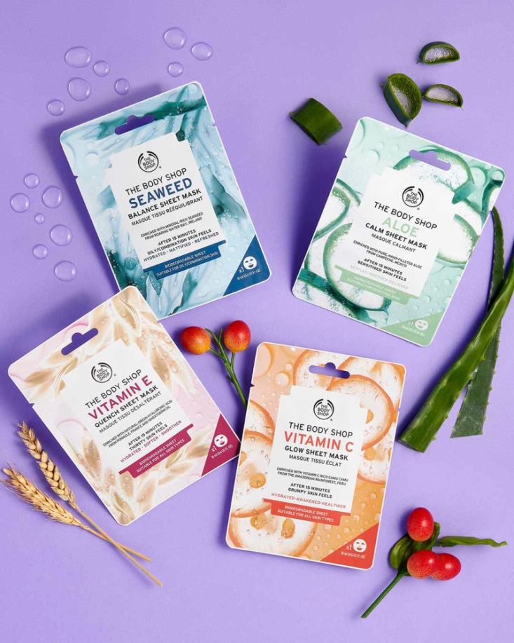

VITAMIN C GLOW SHEET MASK
Äntligen är nya, uppfriskande Vitamin C Glow Sheet Mask här och räddar trött hud! Sheetmasken, precis som de andra produkterna i serien, har berikats med camu-camu-bär från Peru, som är runda, röda bär som liknar körsbär. De växer på små träd i Amazonas och är kända för sina uppfriskande och lystergivande egenskaper. Camu-camu-bäret har en av de högsta koncentrationerna av C-vitamin bland världens växter, och kan innehålla upp till 60 gånger mer C-vitamin än en apelsin.
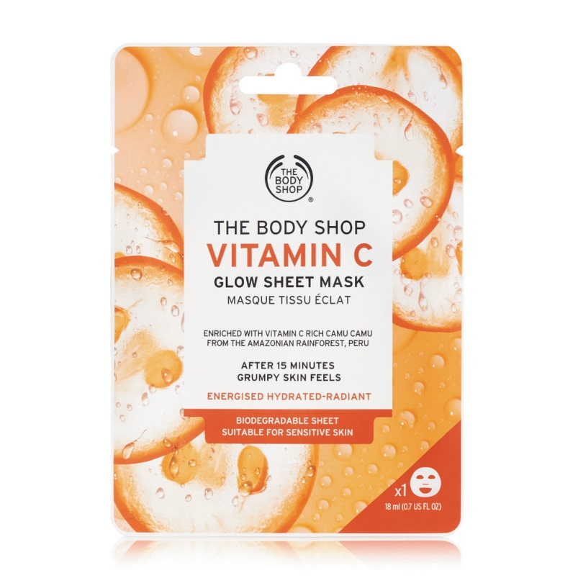
18 ML / 55:- / I BUTIK NU
ALOE CALM SHEET MASK
Likt hela Aloe-serien är nya Aloe Calm Sheet Mask parfymfri och framtagen för känslig hud. Sheetmasken vårdar och svalkar huden med hjälp av Community Trade-producerad aloe vera från Yucatanhalvön i sydöstra Mexiko. Där arbetar vi tillsammans med Campeche-lantbrukarna, för att hjälpa till att utveckla och stödja inhemska kvinnliga lantbrukare som lever i utkanten av regnskogen. Aloe används främst för sina lenande och fuktgivande egenskaper, och det sägs att innan den medicinska vetenskapen utvecklades ansågs aloe vera vara en livräddande växt!
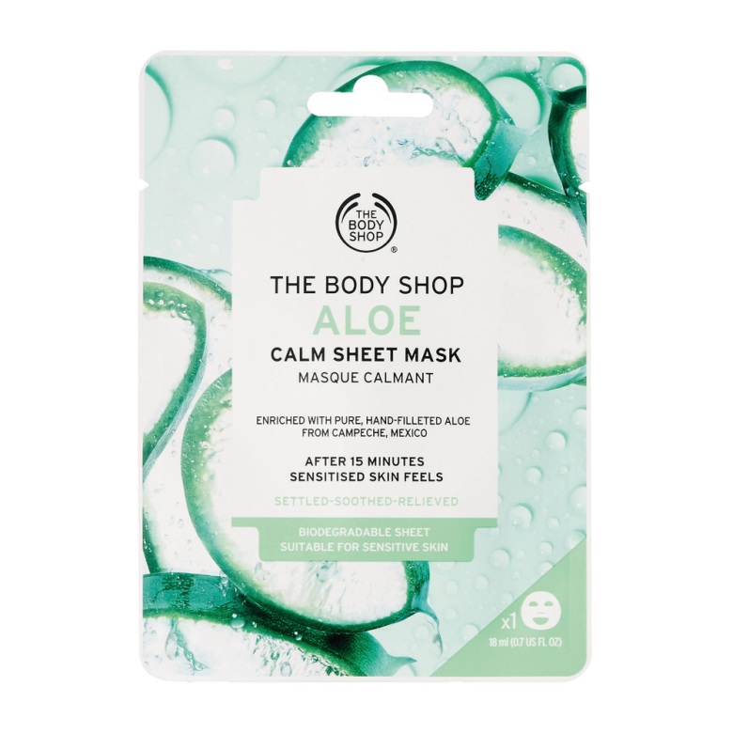
18 ML / 55:- / I BUTIK NU
VITAMIN E QUENCH SHEET MASK
Den torra hudens räddare sedan 1977 – Vitamin E Quench Sheet Mask är senaste tillskottet i ikonserien Vitamin E och är berikad med hållbar hyaluronsyra och antioxidantrik vetegroddsolja. Sheetmasken vårdar och ger törstig hud en rejäl fuktboost – den kraftfulla antioxidanten E-vitamin hjälper till att skydda huden från uttorkning, och att bevara hudens naturliga fuktbarriär. Våra kroppar kan inte producera E-vitamin på egen hand vilket gör det extra viktigt att använda hudvårdsprodukter som innehåller ordentligt med E-vitamin.
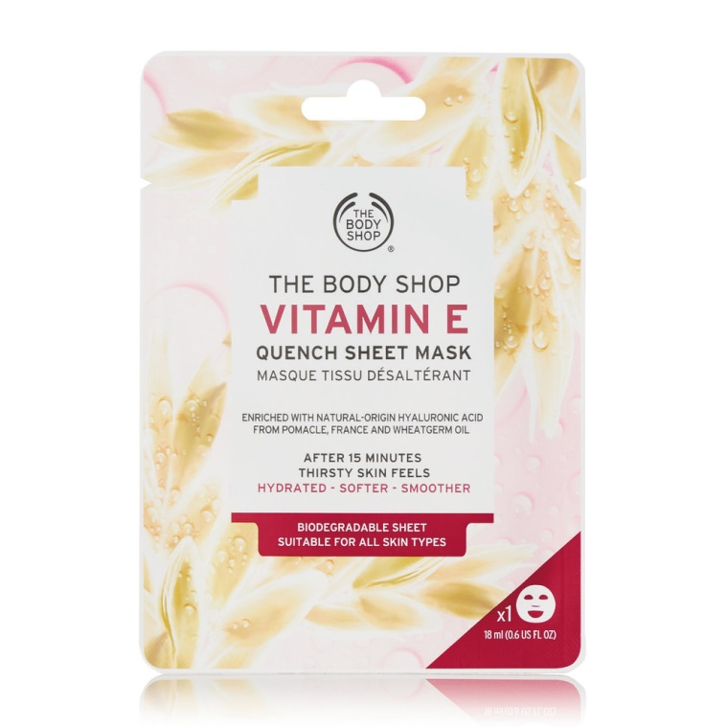
18 ML / 55:- / I BUTIK NU
SEAWEED BALANCE SHEET MASK
Mineralrika Seaweed Balance Sheet Mask balanserar hudens oljenivå för en glansfri finish och en mattare yta. En perfekt mask för dig som upplever att du har överflödig olja som behöver kontrolleras! Nya sheetmasken, likt alla våra Seaweed-produkter, är berikad med mineralrik blåstång från Roaring Water Bay på Irland – en snabbväxande brunalg med naturligt höga halter av jod, mineraler och salter. Blåstången innehåller även vitaminer och antioxidanter som rengör och fuktighetsbevarar huden.
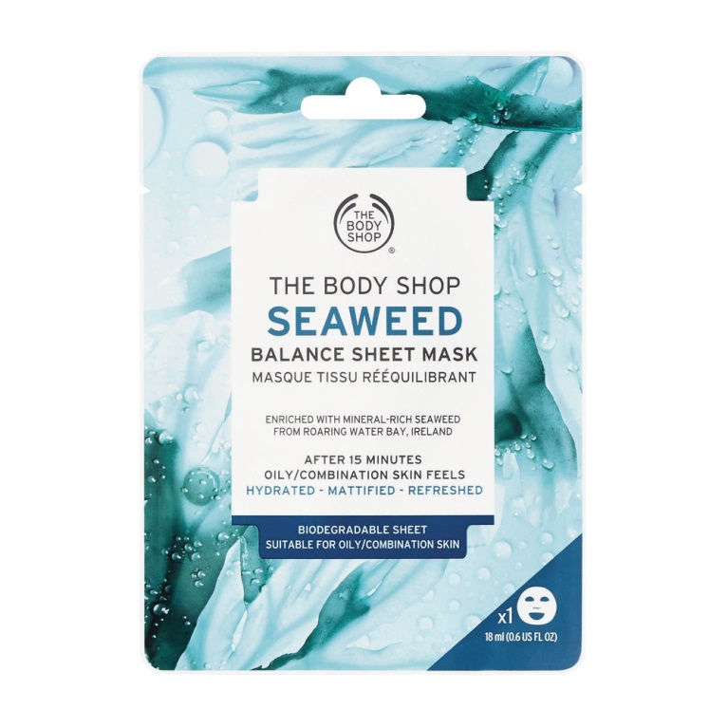
18 ML / 55:- / I BUTIK NU
Om The Body Shop
The Body Shop är ett globalt skönhetsvarumärke som grundades i engelska Brighton 1976 av Anita Roddick och gick i täten för filosofin att företagande kan vara en kraft för gott, vilket fortfarande är drivkraften för varumärket. The Body Shop ägs sedan 2017 av sydamerikanska B-corp klassade Natura och ingår tillsammans med Aesop i den medvetna skönhetsgruppen Natura &Co.
The Body Shops produkter för hudvård, hårvård och makeup är naturligt inspirerade, av hög kvalitet och tillverkade etiskt och hållbart. Idag finns fler än 3 000 The Body Shop butiker i 60 länder.
2019 utnämndes The Body Shop till Sveriges mest hållbara skönhetsvarumärke enligt Sustainable Brand Index™, Europas största varumärkesundersökning om hållbarhet.
Forever Against Animal Testing
Djurrättskampanjen Forever Against Animal Testing startade 2017 med uppdraget att samla in 8 miljoner namn för att genom FN påverka och stoppa djurförsök inom kosmetika överallt i världen. På ett växte uppropet till att bli världens största upprop någonsin mot djurförsök i skönhetsbranschen. Namninsamlingen lämnades in till FN organet Global Compact i oktober 2018 där det bidrar till hållbarhetsmål 12 (SDG 12) - Hållbar Konsumtion och Produktion. Målet är att inom en snar framtid se ett globalt förbud som även gäller de 80 % av världens länder som idag saknar lagstiftning mot djurförsök på kosmetiska produkter och ingredienser.
Biobroar
The Body Shop utökar även projektet Re-Wilding The World som går ut på att skydda och återskapa biologiska korridorer, biobroar, mellan frisk regnskog och på så sätt länka ihop isolerade arter av hotade djur och växter. Målet är 75 miljoner kvadratmeter biobroar fram till 2020.

